**AsteroidsPool**

**Описание:**

Этот класс управляет пулом астероидом (создание и извлечение из пула)

**Пользовательский гайд:**

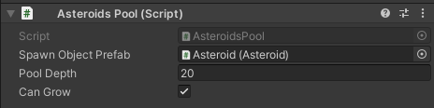

1) Настраиваем префаб, из которого состоит пул.

2) глубина пула - максимальное кол-во активных астероидов, находящихся на сцене одновременно (чем ближе подобрать это число, тем лучше будет производительность игры).

3) возможность расти - если выключить, то при попытке создать больше активных астероидов чем глубина пула, возникнет ошибка. С помощью этого поля легче подбирать глубину пула.